1.uzd. Vai apgalvojums ir pareizs? apvilkt ar aplīti pareizo atbildi!

1.) Ja gaismas signāls un radiosignāls tiktu vienlaicīgi nosūtīts no Centaura Alfas apgabala, tad Zemes iedzīvotāji pirmo uztvertu gaismas signālu. Jā/Nē
2.) Ķermeņi sasilst gaismas atstarošanās rezultātā Jā/Nē
3.) Gaismas izplatīšanās ātrums, staram pārejot no ūdens gaisā, samazinās Jā/Nē

2.uzd. Katram jautājumam ir viena pareizā atbilde. Pareizo atbildi apvilkt!

- Attēlā paradīta staru gaita, pārejot no vides 1 vidē 2 un vidē 3. Kurā vidē gaismas ātrums ir vismazākais?
- 1;
- 2;
- 3;
- Visās vidēs vienāds.
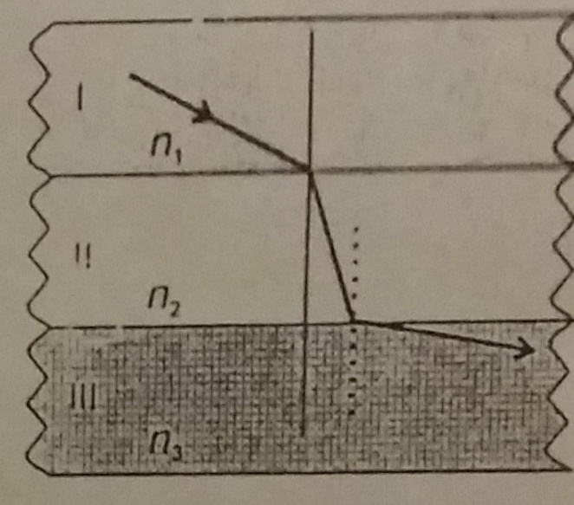

- Pilnīgā gaismas atstarošana nav iespējama, ja :

- Gaisma krīt uz vidi ar mazāku laušanas koeficientu;
- Gaisma krīt vidē, kura tās izplatīšanas ātrums ir lielāks;
- Gaisma krīt leņķī, kas mazāks par robežleņķi;
- Gaisma krīt leņķī, kas lielāks vai vienāds par robežleņķi.

- Pārejot no kādas vides citā, stara krišanas leņķa sinusa attiecība pret laušanas leņķa sinusu ir n. Kāda ir šī attiecība, ja krišanas leņķi palielina divas reizes?

- n/2;
- n;
- kvadrātsakne no 2n;
- 2n.

